Министерство образования и науки Российской Федерации

ФГБОУ ВО Ульяновский государственный технический университет

Кафедра «Вычислительная техника»

Лабораторная работа №6

«2D-массивы»

Выполнил студент

группы ИВТАСбд-11

Зимин Е.С.

Ульяновск, 2022

1. **Постановка задачи**

В моей работе нужно написать программу на языке программирования Java, используя плагин WindowBuilder и библиотеку Swing. Программа должна отрисовывать два двумерных массива в виде квадратов. Первый двумерный массив должен отрисовываться в соответствии с заданным размером, загружаемым из файла, а второй двумерный массив является обработанным первым двумерном массивом и после обработки он должен также отрисовываться. Обработка заключается в удалении столбцов, в которых сумма цифр элементов равна 10. Код программы должен соответствовать Java Code Convention.

1. **Особенности реализации**

1) Ключевая функциональность программы реализована с помощью команд:

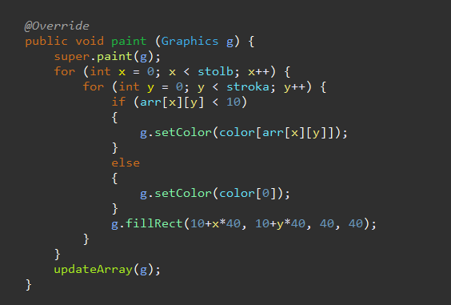

В этой функции отрисовывается необработанный (исходный) массив.

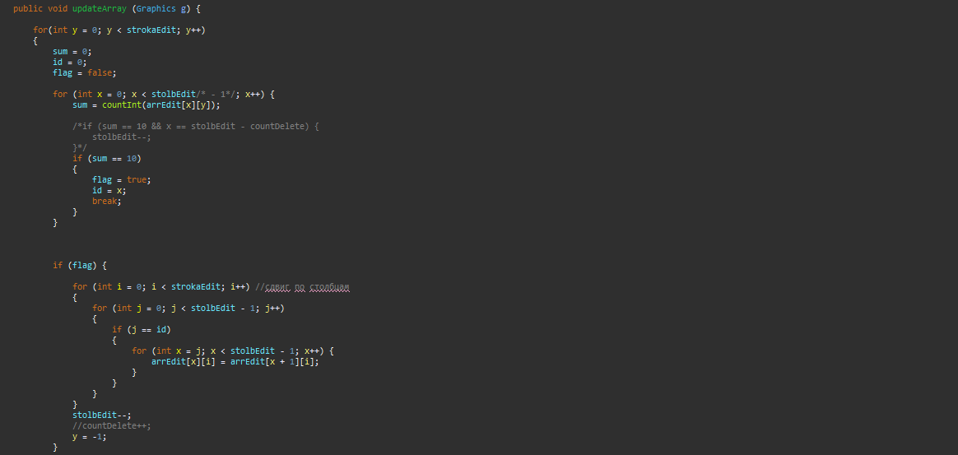

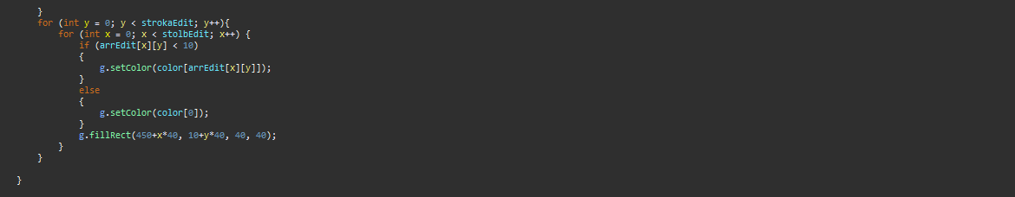

В этой функции происходит обработка массива и его вывод.

1. **Тестирование**

Вот так выглядит результат программы после обработки функций. Мы видим что массив отрисован и обработан правильно (черные квадраты - элементы с суммой цифр равной 10).

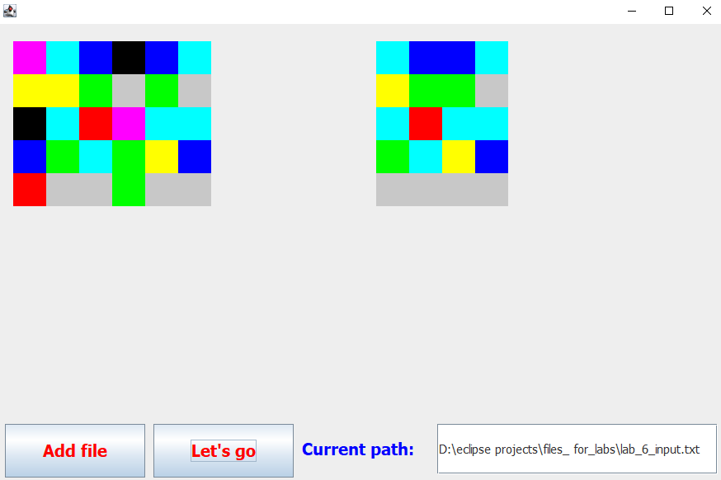

**Выводы о проделанной работе**

Сегодня я научился использовать двумерные массивы в языке программирования Java, применил знания на практике. С их помощью можно решать разные задачи в программе Eclipse Foundation. Программа протестирована. Работает успешно.